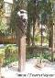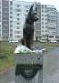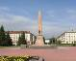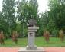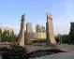 | …Тольятти - город молодой, красивый и зелёный.  Проспектов, улиц много в нём и площадей просторных  Хоть молод город наш, но всё ж историей богатый,  И старожилы, молодёжь всё сохраняют свято. А память памятник хранит, их в городе так много:  Татищеву, героям войн, строителям завода.  И как во многих городах, есть памятник собаке,  То – символ верности стоит, любви большой, отваге…  (учитель начальных классов  МОУ лицея №19 Шубенкова Н.С.)

Милый сердцу уголок.
Моя бабушка живёт на улице Лизы Чайкиной в Комсомольском районе города Тольятти. Я очень люблю бывать у неё. Дом, в котором она живёт, находится почти в лесу. А лес - это моё самое любимое место в нашем городе. Там можно спрятаться от городской суеты, подумать и даже помечтать...
Особенно я люблю утренний лес. Мне нравится смотреть, как всё понемногу оживает. Птицы начинают просыпаться. Они ласково щебечут, встречая утро нового дня. Солнце освещает дремучий лес: сосны постепенно светлеют от потока лучей. Шустрые синички уже ищут чего-нибудь съестного. Вот и белочки к ним присоединились: немного боязливо ещё вылезают из своих норок. Стучат пёстрые дятлы. Быстро бегают муравьи. Ну а вот идёт первый прохожий. Это уставший путник.
Я иду вглубь леса. Там рядком стоят маленькие, ещё совсем молоденькие ёлочки. Вокруг них рассыпаны шишки. Пахнет душистыми ландышами. Я вдыхаю чистый, свежий воздух.
Как же в моём любимом сердце уголке красиво и хорошо!.. Как же приятно наблюдать за его пробуждением, за неуверенным пением птиц, слушать лесные шорохи и звуки!..
Люди! Берегите лес! Ведь он рад каждому гостю, который не нанесёт ему вреда.

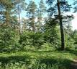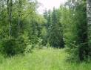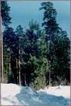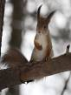

Автор: Боряев Артём, ученик 2б класса МОУ лицея №19

